Konkurentsiamet
Maksejõuetuse teenistus
  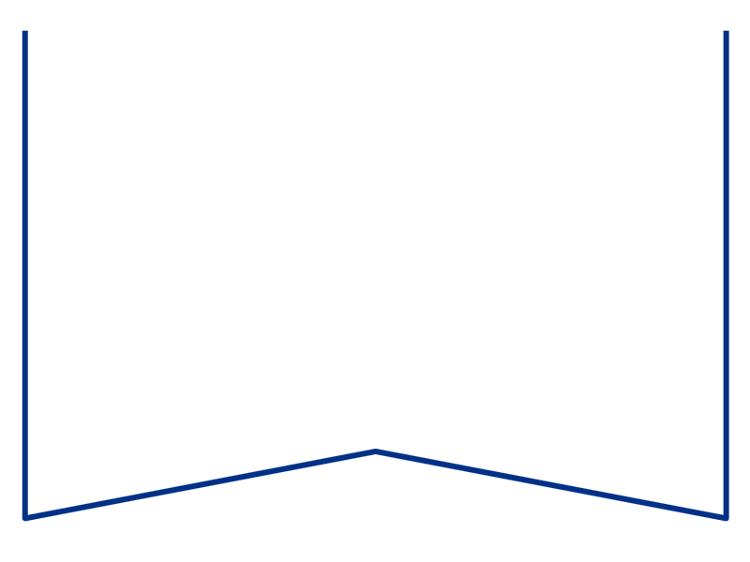  Teie |  | nr:
Meie | 09 04 2026 | nr: | 2-25-20893

Ettepanek PankrS § 30 lg.5 alusel pankrotimenetluse läbiviimiseks avaliku uurimisena

OÜ Textelle (registrikood 11496197) esitas 04.12.2025 kohtule avalduse tema enda pankroti väljakuulutamiseks. Võlgniku põhitegevusalaks on tekstiilitoodete jaemüük. Maksejõuetuse tekkimine on tingitud alates 2022. aasta sügisest halvenenud majandusolukorrast Eestis (majanduslangus, inflatsioon ja tarbijate ostujõu vähenemine), mille tulemusel langes ettevõtte käive ning tegevuse jätkamiseks tuli võtta eraisikuna laene. Varad, mida müüa, puuduvad. Võlgnik ei ole suuteline võlausaldaja nõudeid rahuldama. Alustada OÜ Textelle suhtes pankrotimenetlus ja kuulutada välja ettevõtte pankrot

Ajutise halduri Erik Savi aruande kohaselt on võlgnikul OÜ Textelle teadaolevaid kohustusi seisuga 23.01.2026 vähemalt summas 26 576,55 eurot. Võlgnikul puudub vara ja rahalised vahendid, mille arvel katta pankrotimenetluse kulusid. Võlgnikul on 16 võlausaldajat, peamiselt nn kaubakrediit, võlgnik on saanud võlausaldajatelt kaupa müügiks, kuid pole suutnud selle eest tasuda.

Võlgniku juhatuse liige ja ainuosanik on Anu Raun, töötajate arv- 0.

Kohus määras 02.03.2026 PankrS § 30 lg.1, lg.2 alusel deposiidimakse tegemiseks summa ja tähtaja. Deposiidimakset ei tehtud.

Käesolevaga teeb kohus maksejõuetuse teenistusele ettepaneku esitada avaldus OÜ Textelle (registrikood 11496197) pankrotimenetluse läbiviimiseks avaliku uurimisena.
Tähtaeg avalduse esitamiseks on 15 päeva arvates käesoleva ettepaneku kättesaamisest.

/allkirjastatud digitaalselt/
Kohtunik
Ülle Raag

